智能光电平台JH-GDPT-S系列
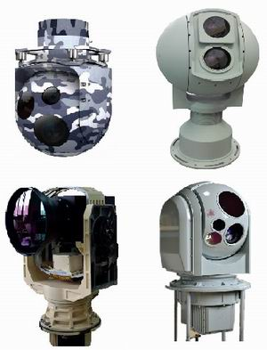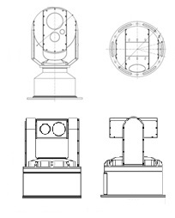

1、概述：
光电平台在材料及加工上亦采用多项独有关键技术，外壳采用高强度铝合金和不锈钢材料，整机进行特殊加固密封处理，抗强风、防盐雾、耐高低温等，防护等级IP66;可广泛用于需要在夜间、恶劣环境、较远距离、大范围、隐蔽实时监控的场合。
2、特点:
1、可搭载红外热成像仪、可见光镜头、红外激光照明器、激光测距机等设备﹔
2、支持多种可见光镜头，可实时回传方位、镜头焦距、镜头聚焦位置;
3、支持镜头变焦、聚焦速度多级可调;
4、转台重复定位精度高，可达±0.01°
5、支持线扫、定位、自动归位等功能;
6、采用铝合金材料，整机加固设计，抗强风、防盐雾、耐高低温等
3、技术参数型号
型号 | JH-GDPT400-s | JH-GDPT500-S | TH-GDPT500-s
旋转速度 | 水平0.002°~30°/S﹔俯仰0.002° ~20°/S（连续变速）﹔水平0.01o~260°/S3俯仰0.01°~200°/S |  | 可定制
旋转角度 | 水平0~360°《可选限位旋转）﹔俯仰-45°~+45°(俯仰角度可选)﹔水平0~～360°连续旋转﹔俯仰+30°~-45° ﹔自动翻转功能 |  | 可定制
预置位 | 200个
预置位精度 | 可达±0.01°
定位精度 | ±0.05°~±0.01°
重复精度 | 士0.05°~+0.01°
定位角度分辨率 | 0.05°~0.01°
辅助开关 | 2组，无源、常开
镜头预置位 | 支持，可自适应多种镜头
自动巡航 | 8条，每条可设置10个巡航点
OSD菜单 | 可选
自动归位 | 可设置1~60分钟自动归位时间
自动扫描 | 1条
通讯协议 | PELCO_D (PELCO_D/PELCO_P可选)
通信波特率 | 9600bps ( 2400/4800/9600/19200bps可选)
通信接口 | RS422 (RS485/RS422/RS232可选)
网络接口 | 可选
镜头除霜 | 可选
护罩风冷 | 可选
加热功能 | 可选
输入电源范围 | Ac220V(AC/DC/24/48V可选)
整机功耗 | ≤120W(无加热)  ≤170W(加热) | ≤150W(无加热)  ≤200W(加热) | ≤180W(无加热)  ≤230W(加热)
工作温度 | -25℃~+55℃，90%士3%，非凝结（可选-40℃~+65℃)
储存温度 | -4o℃~+65℃
承载方式 | 侧载
抗风等级 | 12级
传动方式 | 电机出轴直载或伺服电机直驱
最大负载 | 20kg | 25kg | 40kg
防护等级 | IP66
整机重量 | 55kg | 60kg | 100kg
 | (不含热成像仪与可见光镜头）
外形尺寸 | 400mm×400m× 798mn | 500mm×500mm×918 | 605mm× 605mm× 1160mn
 | （L*W*H）可定制
远程重启 | 支持

